Колысниченко Данило Олександровича КП-91
Лабораторна робота № 1.
Завдання роботи полягає у наступному:
- Розробити модель «сутність-зв’язок» предметної галузі, обраної студентом самостійно, відповідно до пункту «Вимоги до ER-моделі».
- Перетворити розроблену модель у схему бази даних (таблиці) PostgreSQL.
- Виконати нормалізацію схеми бази даних до третьої нормальної форми (3НФ).
- Ознайомитись із інструментарієм PostgreSQL та pgAdmin 4 та внести декілька рядків даних у кожну з таблиць засобами pgAdmin 4.

1.
Сутність герой має метові збірки айтемів на героя компьютерної гри Дота 2.
Сутність айтем входить до збірки.
Сутність збірка містить айтеми.
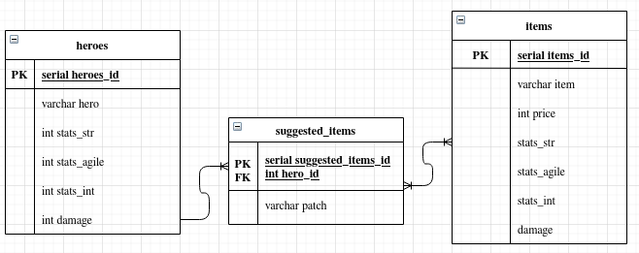
ER модель.

Назва нотації: crow’s feet.
2.
Так як у збірці може бути декілька айтемів , а один і той самий айтем може бути у декількох збірках.
Сутність герої була перетворена у таблицю heroes, збірка - у таблицю suggested_items, айтем - у таблицю items.
Зв’язок M:N між збірками та айтемами зумовив появлення таблиці suggested_item_links.
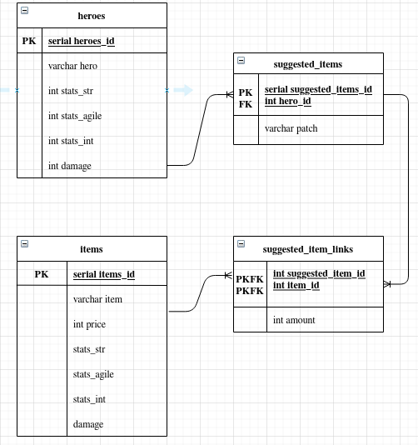
Схема бази даних

3.
Схема бд відповідає 1 нормальній формі, так як кожне поле містить лише одне значення.
2 нормальній формі, так як кожна таблиця має id, і інші поля таблиць ніяк від нього не залежать.
3 Усі не ключові поля поля що можуть належати до декількох таблиць винесені у окремі таблиці.

4. Скріншоти екрану з даними в таблицях:
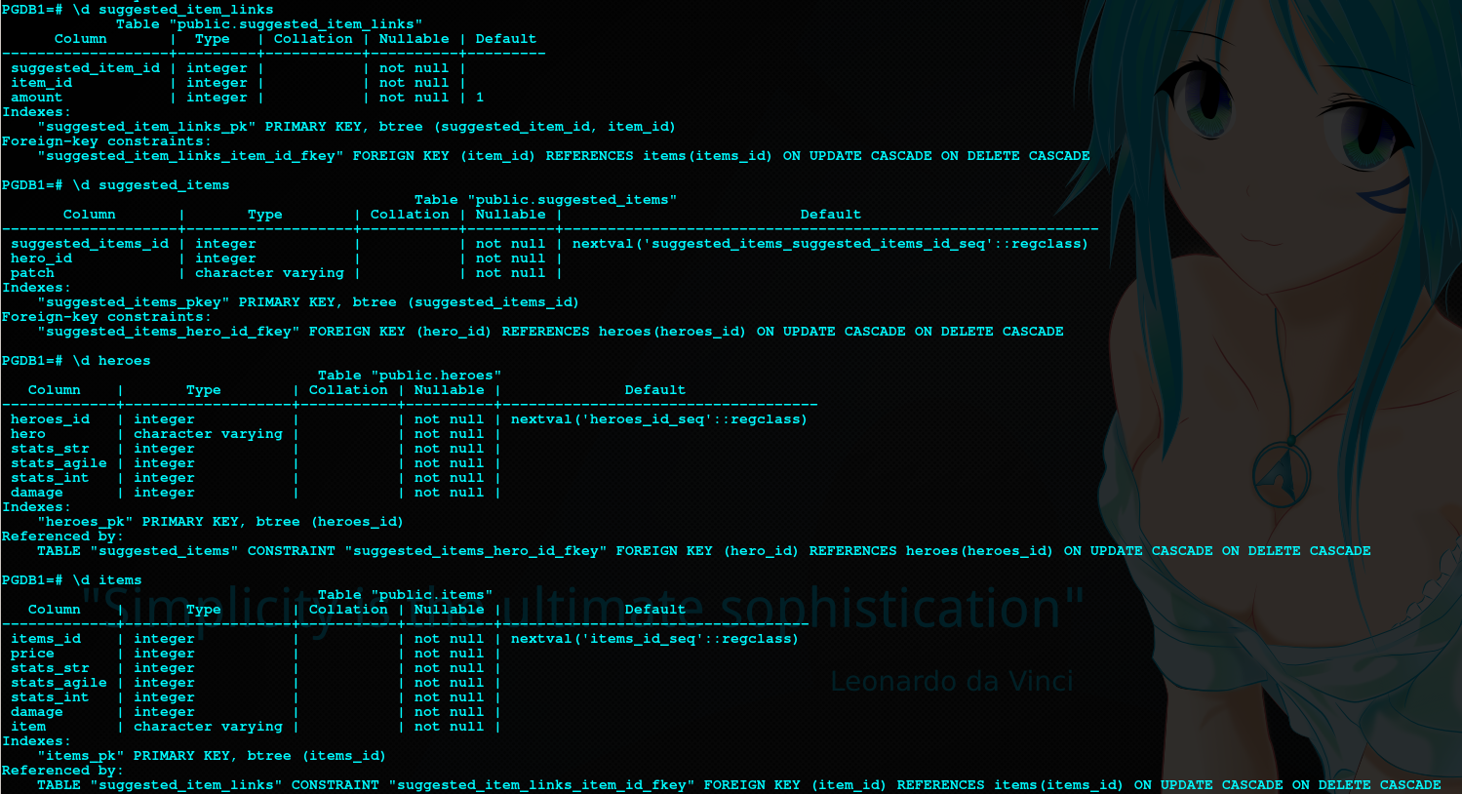
Відповіді на запитання:
- Сформулювати призначення діаграм типу «сутність-зв’язок».
Схематично змоделювати сутності бази даних та зв’язки між ними.
- Назвати основні об’єкти схеми PostgreSQL.
Таблиці, функції, тригери, процедури, представлення, типи.
- Навести приклади різних типів зв’язків у базах даних (1:1, 1:N, N:M).
N:M - наприклад книга і автор (у одного автора може бути багато книг, а у книги - багато авторів).
1:N - наприклад у соціальній мережі користувач може ставити багато лайків.
1:1 - наприклад у нас є користувач, у нього є багато полів, ми можемо розбити інформацію про нього у декілька окремих таблиць і між цими таблицями буде зв’язок 1:1.

